Адрес: г.Тутаев, ул.Советская д.6  Телефон: 8 (48533) -2-11-91  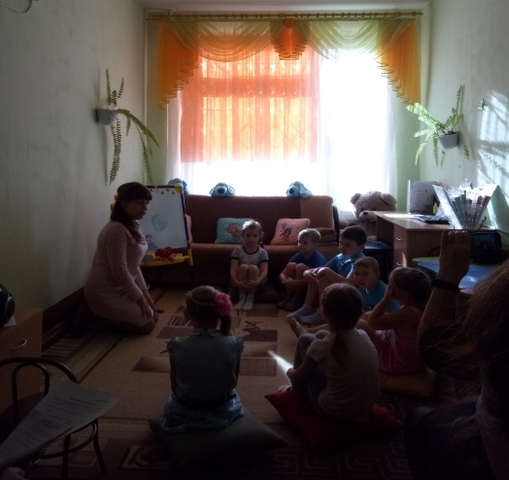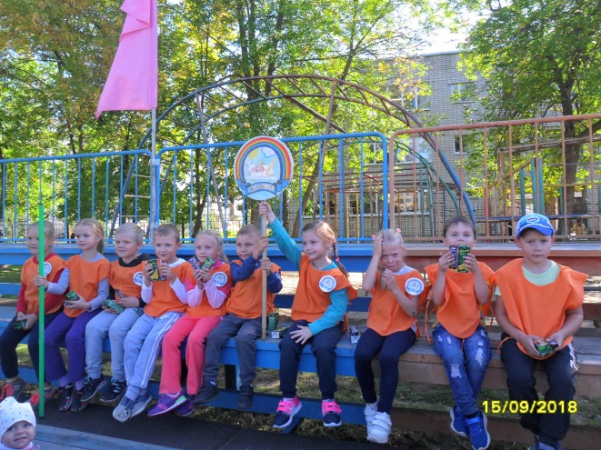  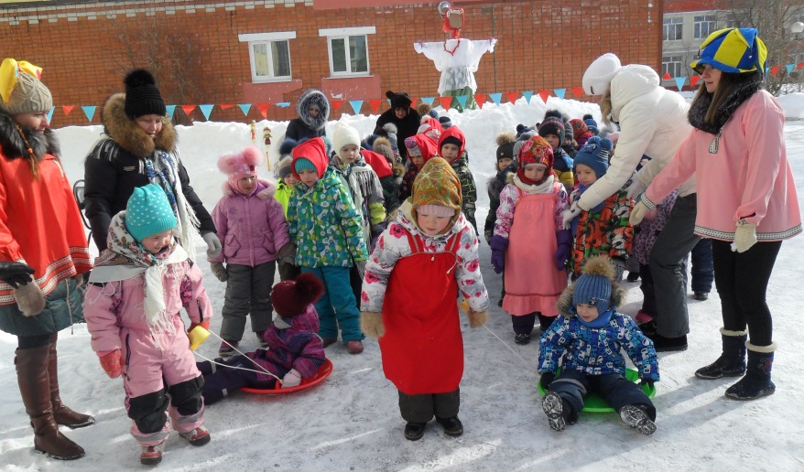  Программа  мероприятий по оздоровительной работе в рамках проведения общественной экспертизы качества деятельности по направлению  «Детский сад – территория здоровья»  Дата проведения: 17 декабря 2019г.  Время проведения: 9.00 – 11.40  Цель мероприятия: Проведение общественной экспертизы деятельности детского сада по направлению «Детский сад – территория здоровья».  Задачи:  - познакомить общественных экспертов с формами работы по физкультурно – оздоровительной работе с детьми дошкольного возраста.  - представить опыт работы Детского сада по оздоровительной работе с дошкольниками. 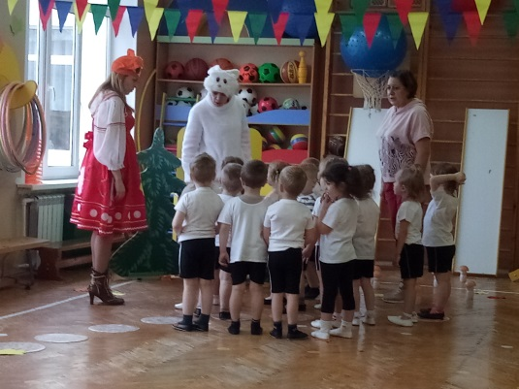 | Муниципальное дошкольное образовательное учреждение «Детский сад №14 «Сказка»  Тутаевского муниципального района  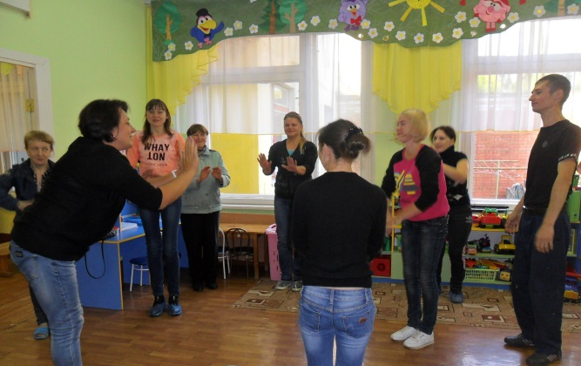  Программа  мероприятий по оздоровительной работе в рамках проведения общественной экспертизы качества деятельности по направлению  «Детский сад – территория здоровья»  г.Тутаев, 2019г.  Программа мероприятий  9.00 – 9.10 Регистрация участников мероприятия. Вступительное слово. Определение цели и задач данного мероприятия. Знакомство с планом проведения общественной экспертизы по направлению «Детский сад – территория здоровья». (ответственный - заведующий Р.Г.Руденко, старший воспитатель – А.В.Обойщикова))  9.15 – 9.30 Просмотр организованной образовательной деятельности по физической культуре на тему: «Путешествие на воздушном шаре» с детьми младшей группы №8. (отв. инструктор по физ.культуре – Васильева Н.В., воспитатели)  9.35 - 10.00 Просмотр совместной интегрированной деятельности педагога – психолога и воспитателя ИЗО на тему: «Проказы матушки зимы» с детьми старшего дошкольного возраста. (отв. воспитатель ИЗО – Леонтьева Е.И., педагог-психолог – Горбова М.В.)  10.05 -10.35 Просмотр организованной образовательной деятельности по физической культуре на тему: «На стадион» с детьми подготовительной группы №4. (отв. инструктор по физ.культуре – Васильева Н.В., воспитатели)  10.40-11.30 Экспертиза документации.  11.30 -11.40 Подведение итогов. (ответственный заведующий МДОУ – Руденко Р.Г., старший воспитатель – Обойщикова А.В.))  